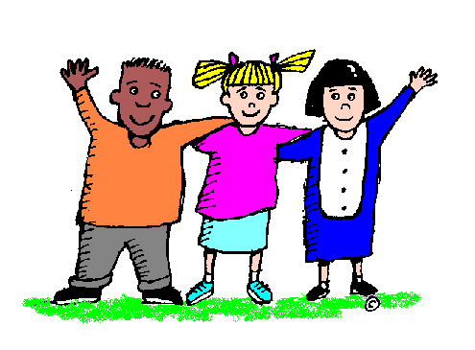
Haus- und Pausenordnung Iffeldorf

- Wir nehmen aufeinander Rücksicht. Wir spielen gemein-
sam und erholen uns in der Pause.
- Wir rennen und schreien nicht im Schulhaus.
- Wir tragen im Schulhaus Hausschuhe.
- Wir rutschen nicht am Geländer, weder drinnen, noch draußen.
- Wir gehen auf die Toilette, bevor wir in die Pause gehen.
- Wir ziehen uns passend zum Wetter an.
- Wir gehen nicht auf die Wiese, wenn die Sperrkette hängt. Diese wird nur von einer Lehrkraft entfernt.
- Wir beachten die Ruhezone hinter dem Musikpavillon.
- Nur der Pausendienst holt die Spielgeräte und räumt sie wieder ordentlich auf.
- Wir behandeln die Spielgeräte sorgfältig und legen sie nach der Pause wieder zuverlässig in die Körbe.
- Wir verwenden die Tischtennisplatten nur zum Tischtennis-Spielen.
- Wir werfen den Müll in die Mülleimer neben der Türe zum Pausenhof.
- Wir klettern nicht auf Büsche oder Bäume.
- Wir reißen keine Äste, Blätter oder Früchte ab.
- Wir klettern nicht über die Glasbrüstung.
- Im Winter werfen wir keine Schneebälle und streiten nicht um Schnee.
- Wir befolgen immer die Anweisungen der Pausenaufsicht.
- Beim Betreten des Schulhauses streifen wir unsere Schmutzschuhe ab.
- Der Pausendienst überprüft am Ende der Pause, ob alles aufgeräumt ist.
- Wir räumen die Schuhe auf und hängen Kleidung ordentlich an die Garderobe.
- Wir gehen ins Klassenzimmer und sitzen am Platz, wenn die Lehrkraft kommt.
- Wir bleiben bis zum Ende des Unterrichts auf dem Schulgelände.

Wer die Haus- und Pausenordnung nicht befolgt, muss die Regeln abschreiben. Wer andere Kinder belästigt oder gefährdet, muss die Pause im Schulhaus verbringen.

